TEHNIČKA ŠKOLA RUĐERA BOŠKOVIĆA
GETALDIĆEVA 4, ZAGREB

ZAVRŠNI STRUČNI RAD:
Meteorološka postaja s Arduinom

MENTOR: UČENIK: Anđelko Kućar
Zlatko Nadarević, dipl. ing. el. RAZRED: 4.F

Zagreb, travanj 2021.
Sadržaj
1. Uvod 1
2. Opis tehnologije 2
2.1. Arduino 2
2.1.1. Arduino Uno 2
2.1.2. ArduinoIDE 3
2.2. Graphite 4
2.2.1. Carbon 4
2.2.2. Whisper 4
2.3. Grafana 5
3. Opis rada 6
3.1. Komponente 6
3.1.1. PMS5003 6
3.1.2. BME680 7
3.1.3. DS3231 8
3.1.4. MH-Z19B 9
3.1.5. BME280 10
3.1.6. Fotootpornik 11
3.1.7. Modul za napajanje 12
3.1.8. NodeMCU 13
3.2. Uređaj 14
3.2.1. Vanjski dio uređaja 14
3.2.2. Unutarnji dio uređaja 15
3.3. Server 17
3.x. Izgled gotovog rada 18
3.x.1. Uređaj 18
3.x.2. Web stranica 18
6. Literatura 19
6.2. Slike 20
7. Prilozi 22
7.1. Cijeli programski kod 22
7.1.1. Arduino Uno 22

1. Uvod
Meteorologija je znanost koja proučava sastav i strukturu Zemljine atmosfere te promjene u njoj. Znanstveni razvoj meteorologije započeo je sredinom sedamnaestog stoljeća primjenom prvih meteoroloških mjernih instrumenata.
Meteorološke postaje mjere atmosferske uvijete te se na temelju tih podataka predviđaju vremenske prognoze. Profesionalne postaje sadrže veoma skupe i precizne mjerne instrumente. Ti instrumenti mjere: atmosferski tlak, vlagu zraka, temperaturu, količinu padalina, brzinu vjetra, smjer vjetra, jakost Sunčeve svjetlosti, kvalitetu zraka, svjetlosnu zagađenost, zvučnu zagađenost i dr.
U današnje vrijeme sve su popularnije meteorološke postaje kućne izrade. Mjerni instrumenti relativno dobre preciznosti i male cijene te platforme poput Arduina omogućuju izradu takvih projekata. Ovo rad je jedan od njih.
U ovom radu obrađeno je povezivanje senzora na mikroupravljač, prosljeđivanje prikupljenih podataka bežično na server, spremanje tih podataka u bazu podataka te prikaz podataka pomoću grafova na web stranici.
Cilj ovog rada je vizualno prikazati korisniku stanje osnovnih atmosferskih uvijeta poput temperature, vlage i tlaka te mu dati dobru predodžbu o kvalitetu zraka mjereći razinu sitnih čestica i CO₂ u zraku.

2. Opis tehnologije
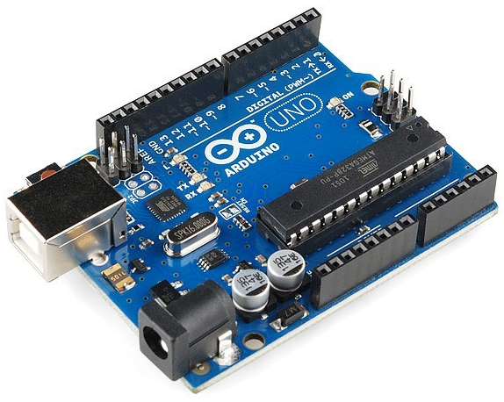Slika 2.1. Arduino Uno

2.1. Arduino
Arduino je otvorena računalna i softverska platforma koja omogućuje veoma jednostavno korištenje mikroupravljača za izradu jednostavnijih projekata, ali i onih veće kompleksnosti.

2.1.1. Arduino Uno
Arduino Uno je razvojna pločica bazirana na ATmega328p mikroupravljaču. Ima 14 digitalnih ulazno/izlaznih pinova i 6 analognih ulaznih pinova. Program se na mikroupravljač prebacuje preko USB-B priključka. Nakon što je program učitan na mikroupravljač, on može dalje uz vanjsko napajanje autonomno izvoditi zadani program.
Karakteristike:
- Mikroupravljač: ATmega328p
- Radni napon: 5V
- Ulazni napon: 7 – 12 V
- Flash memorija: 32 KB
- SRAM: 2 KB
- EEPROM: 1 KB
- Pinovi: 14 digitalnih ulazno/izlaznih, 6 analognih ulaznih

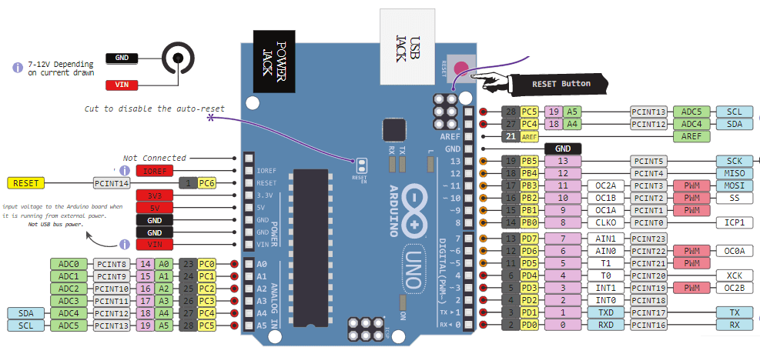Slika 2.2. Arduino Uno pinovi i njihove funkcije

2.1.2. ArduinoIDE
ArduinoIDE je platforma za programiranje mikroupravljača na Arduino razvojnim pločicama. Platforma omogućuje pisanje vlastitog koda u C/C++ programskom jeziku, ali i korištenje već gotovih biblioteka koje su javno dobro. Zbog velike zajednice postoji i veliki broj biblioteka koje omogućuju brzo programiranje uređaja i veću preglednost unutar samog programskog koda.
Svaki program napisan u ArduinoIDE sučelju mora imati dvije funkcije:
void setup() - funkcija se pokreće samo prilikom prvog ciklusa izvođenja programa i u nju se stavljaju naredbe za inicijalizaciju uređaja
void loop() - funkcija se pokreće sve dok je mikroupravljač spojen na napajanje
Za ostvarivanje kontakta s već isprogramiranim mikroupravljačem, koristi se Serial Monitor. Na Serial Monitoru se mogu ispisivati podatci koje mikroupravljač obrađuje, a preko njega se mogo i slati podatci na mikroupravljač. Veoma je koristan za razvijanje programskog koda jer ga se može koristiti umjesto ulazno/izlaznih uređaja poput lcd zaslona i tipkovnice što korisniku uvelike olakšava testiranje samog programa.

2.2. Graphite
Graphite je _(metrična!?)_ baza podataka. Sastoji se od tri podsustava: carbon, whisper i graphite-web.

2.2.1. Carbon
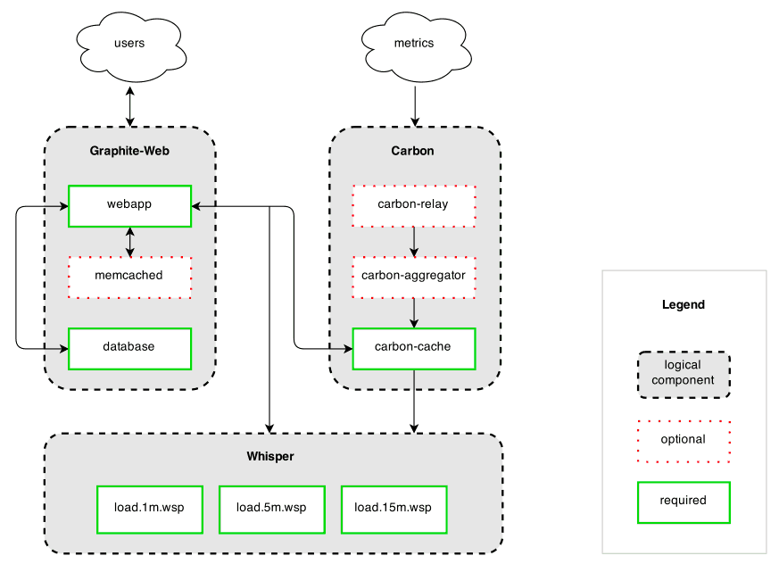Slika 2.x. Graphite struktura
S

2.2.2. Whisper

2.3. Grafana
Grafana je web aplikacija za analizu i interaktivnu vizualizaciju podataka. Aplikacija vadi podatke iz baze podataka i grafički ih prikazuje pomoću velikog broja interaktivnih grafova.
Grafana omogućuje krajnjem korisniku stvaranje nadzornih ploča, gdje korisnik može po želji stvarati grafove od odabranih podataka. Korisnik ima veliki broj opcija za prilagodbu izgleda pojedinog grafa. Ukoliko korisnik i dalje nije zadovoljan ponuđenim opcijama, ima mogućnost dodavanja dodatnih modula (Plugins).
Aplikacija je veoma intuitivna za koristiti. Krajnjem korisniku omogućuje namještanje postavki aplikacije pomoću grafičkog sučelja.

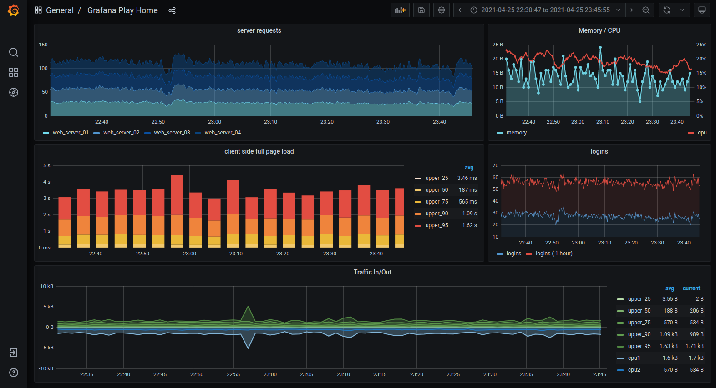Slika 2.3. Grafana izgled sučelja

3. Opis rada
Rad se sastoji od fizičkog i programskog dijela. Fizički dio rada se sastoji od vanjskog dijela u kojem se nalaze senzori i unutarnjeg dijela u kojem se nalaze sklopovi za: prikupljanje podataka, računanje stvarnog vremena, bežičnu komunikaciju i napajanje sustava. Programski dio rada sastoji se od dva dijela, programa koji se nalazi na samom uređaju i programa na serveru. Uređaj se brine za prikupljanje podataka, a server za obradu i prikaz.

3.1. Komponente

3.1.1. PMS5003
PMS5003 je Plantowerov senzor za mjerenje sitnih čestica u zraku. Količinu čestica mjeri pomoću laserske zrake.
Senzor mikroupravljaču šalje dvije skupine mjerenja. Šalje mu koncentraciju čestica u μg/m³ (čestice veličine 1.0, 2.5 i 10 μm) i šalje mu broj čestica u 0.1L zraka (čestice veličine 0.3, 0.5, 1.0, 2.5, 5.0 i 10 μm).

Karakteristike:
- Veličine mjerenih čestica: 0.3, 0.5, 1.0, 2.5, 5.0, 10 μm
- Radni napon: 4.5 – 5.5 V
- Radna temperatura: -10 – 60 °C
- Razlučivost: 1 μg/m³
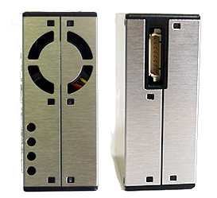Slika 3.1. PMS5003 senzor

3.1.2. BME680
BME680 je modul koji mjeri temperaturu, vlagu i tlak. Dodatno može mjeriti i razinu određenih plinova u zraku, što korisniku može dati dobru pretpostavku o kvaliteti zraka u zatvorenom prostoru u kojem se senzor nalazi. Kvalitetu zraka izražava u ohmima te je potreban poseban softver za pretvoriti tu veličinu u neku korisnu jedincu kvalitete zraka. Taj softver nije moguće pokretati na Arduino Unu, već je potreban jači mikroupravljač. Zato se ta vrijednost ne koristi u ovom radu.
Modul je dobio naziv po Bosch BME680 senzoru koji je glavni dio modula. Komunikacija između modula i mikroupravljača može biti ostvarena I2C ili SPI komunikacijom.

Karakteristike BME680 senzora:
- Raspon mjerenja temperature: - 40 °C – 85 °C
  - Preciznost: ± 1.0 °C
- Raspon mjerenja vlage u zraku: 0 % – 100 %
  - Preciznost: ± 3 %
- Raspon mjerenja atmosferskog tlaka: 300 – 1100 hPa
  - Preciznost: ± 1 hPa
- Radni napon: 1.7 – 3.6 V
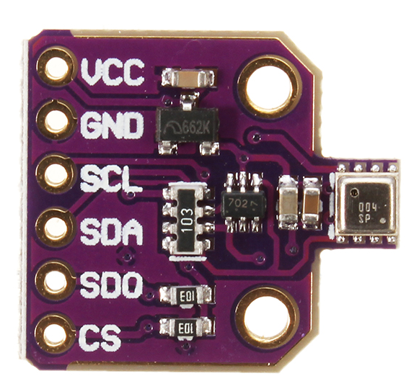Slika 3.2. BME680 senzor

3.1.3. DS3231
Arduino Uno nema ugrađenu funkcionalnost praćenja stvarnog vremena te je zbog toga potrebno koristiti poseban modul. DS3231 precizno mjeri vrijeme od trenutka kad mu je postavljeno početno vrijeme, najčešće uzeto tijekom sastavljanja programskog koda. Modul sadrži bateriju s pomoću koje može duže vrijeme bez vanjskog napajanja nastaviti precizno mjeriti vrijeme. Da bi ostvario precizno računanje vremena, modul koristi linearni temperaturni senzor preciznosti ± 3 °C pomoću kojeg kalibrira svoja mjerenja.
Karakteristike:
- Radna temperatura: - 45°C – 80 °C
- Preciznost: ± 2 minute po godini
- Radni napon: 2.3 – 5.5 V
- Komunikacija: I2C

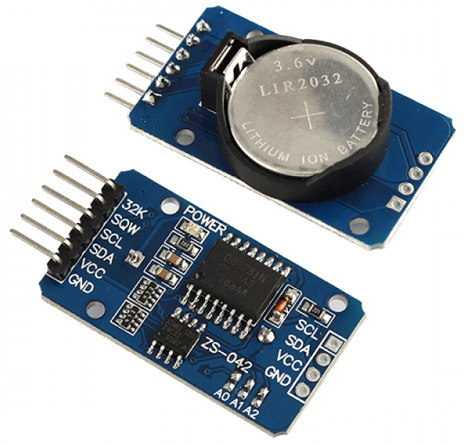Slika 3.3. DS3231

3.1.4. MH-Z19B
MH-Z19B je senzor koji detektira prisutnost CO₂ čestica u zraku. Glavna komponenta senzora je infracrvena zraka koja se odašilje u komoru s uzorkom zraka prema detektoru. Paralelno se nalazi još jedna komora s referentnim plinom. Plin koji se nalazi u komori s uzorkom uzrokuje djelomičnu apsorpciju određenih valnih duljina infracrvene zrake. Detektor ispred sebe ima optički filter koji uklanja sve svjetlosne zrake osim one koju CO₂ može apsorbirati. Što je veća koncentracija CO₂ u komori, to je slabija zraka koja dođe do detektora.
Karakteristike:
- Raspon mjerenja: 0 – 10000 ppm
- Radna temperatura: 0 – 50 °C
- Vrijeme zagrijavanja: 3 minute
- Radni napon: 4.5 – 5.5 V

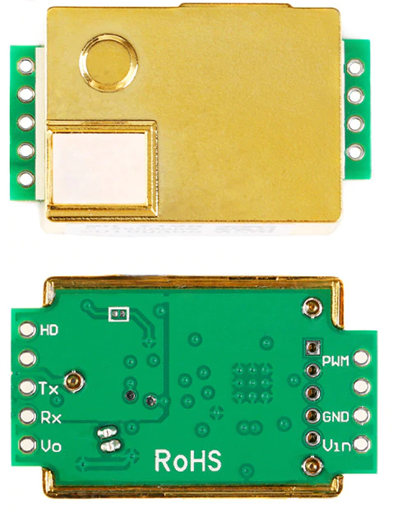Slika 3.4. MH-Z19B

3.1.5. BME280
BME280 je modul čija je glavna komponenta Boschov senzor BME280 po kojem je modul dobio i ime. Senzor mjeri temperaturu, vlagu i tlak s velikom preciznošću.
Karakteristike:
- Raspon mjerenja temperature: - 40 °C – 85 °C
  - Preciznost: ± 1.0 °C
- Raspon mjerenja vlage u zraku: 0 % – 100 %
  - Preciznost: ± 3 %
- Raspon mjerenja atmosferskog tlaka: 300 – 1100 hPa
  - Preciznost: ± 3 hPa
- Radni napon: 1.7 – 3.6 V
- Komunikacija: I2C i SPI
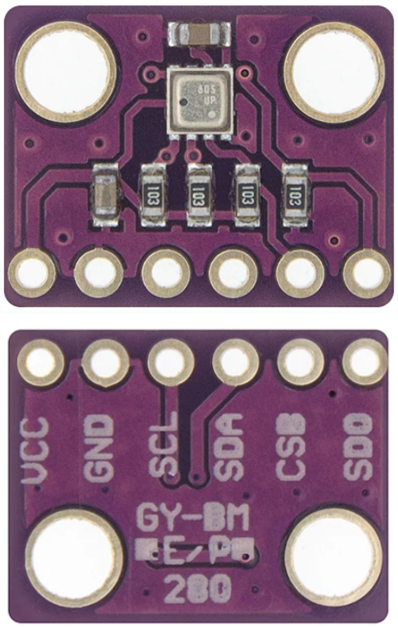Slika 3.5. BME280 senzor

3.1.6. Fotootpornik
Fotootpornik je senzor kojim se detektira svjetlost. Otpor mu se mijenja ovisno o količini svjetlosti koja dopire do njega. U mraku ima najveći otpor, dok na najvećoj svjetlosti ima najmanji otpor. Preciznost mu nije jača strana, ali je jeftin i veoma izdržljiv. Iako se ne može koristiti za precizno određivanje svjetline izražene u luksima ili milikandelama, dobar je za prikaz grube vrijednosti kojom korisnik može dobiti dobru pretpostavku o jačini svjetlosti. Korisnik iz mjerenja može isčitati koje je doba dana i je li oblačno vrijeme ili nije.
Fotootpornik pretvara jakost svjetlosti u otpor. Pomoću Arduino Una nije moguće mjeriti otpor, ali je zato moguće mjeriti razinu napona. Fotootporniku se u seriju doda otpornik nepromjenjive veličine. Fotootpornik i nepromjenjivi otpornik se zajedno ponašaju kao potenciometar. Jedan pin fotootpornika se spaja na +5V, drugi se spaja na nepromjenjivi otpornik i analogi ulaz mikroupravljača. Mikroupravljač očitava razinu napona na analognom ulazu i analogno-digitalnim dekoderom ga pretvara u digitalnu vrijednost veličine cijelog broja od 0 do 1023.
Karakteristike:
- Radni napon: 5 V
- Otpor u potpunom mraku: 50 kΩ
- Otpor pri najvećoj svjetlosti: 500 Ω
- Očitana veličina na mikroupravljaču: 0 - 1023

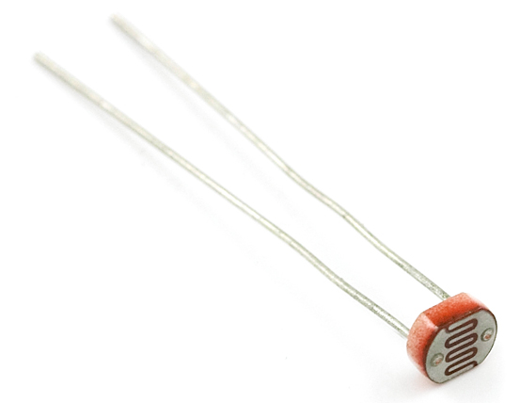Slika 3.7. Fotootpornik
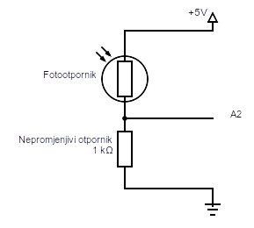Slika 3.6. Shema spajanja

3.1.7. Modul za napajanje
Modul za napajanje služi za napajanje svih komponenti električnom energijom. Napon veličine 7 – 12 V pretvara u napon veličine 5 V i 3.3 V. Modul se može napajati preko cilindričnog ili USB priključka. Ima 2 pina na kojima je izlaz 5V i 2 pina na kojima je izlaz 3.3V. Dodatno ima još dva puta po dva pina na kojima je moguće odabrati izlazni napon između 5V i 3.3V. Modul ima i prekidač kojim se može paliti/gasiti cijeli uređaj.
Karakteristike:
- Ulazni napon: 7 – 12 V
- Izlazni napon: 5 i 3.3 V
- Pinovi:
  - 5 V: 2 komada
  - 3.3 V: 2 komada
  - 3.3 ili 5 V (po izboru): 2x2 komada

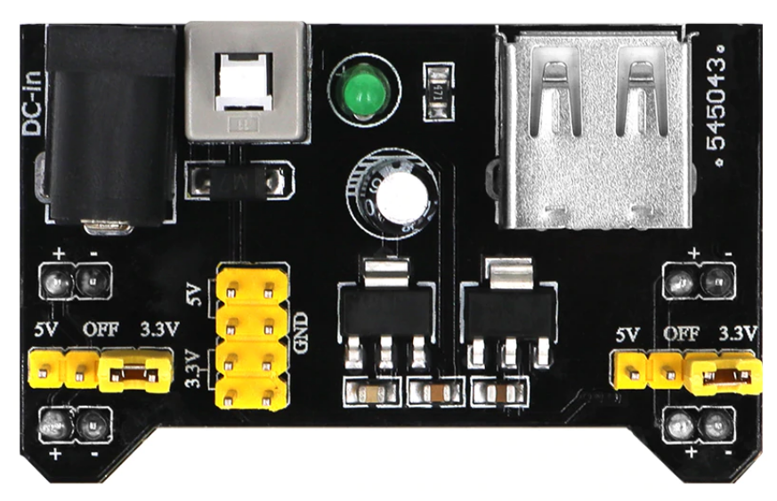Slika 3.8. Modul za napajanje

3.1.8. NodeMCU
NodeMCU je mikroupravljač baziran na ESP8266 Wi-Fi modulu. Ne proizvodi ga tvrtka Arduino, ali ga je moguće programirati u ArduinoIDE programu. Zbog svoje niske cijene i dobrih karakteristika, veoma je popularan u IoT (Internet of Thing – Internet stvari) zajednici. Za razliku od Arduino Una, NodeMCU ima Wi-Fi modul na sebi što ga čini idealnom komponentom za sustave koji moraju biti povezani s internetom. Najveća mana ove platforme je broj analognih pinova. NodeMCU ima samo jedan analogni ulazni pin zbog čega nije pogodan za sustave koji imaju više od jedne komponente s analognim izlazom.

Karakteristike:
- Radni napon: 3.3 V
- Ulazni napon: 7 – 12 V
- Flash memorija: 4 MB
- SRAM: 64 KB
- EEPROM: 512 KB
- Wi-Fi antena: 2.4 GHz
  - Standard: IEEE 802.11 b/g/n
- Pinovi:
  - 16 digitalnih ulazno/izlaznih
  - 1 analogni ulazni

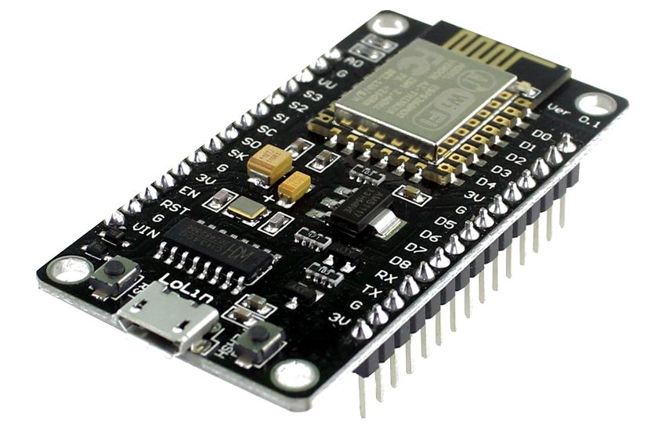Slika 3.9. NodeMCU v3

3.2. Uređaj
Ovaj rad je takvog tipa da istovremeno mora biti izložen atmosferskim uvijetima, a i ne smije. Senzori moraju biti djelomično izloženi kako bi mogli mjeriti atmosferske uvijete, ali oni su na kraju krajeva ipak elektroničke komponente i ne smiju ostati nezaštićeni pred direktnim vremenskim nepogodama. Zbog toga se kućište dizajnira od plastičnih posudica oblika naopako okrenutih tanjura nasloženih jedan na drugog. Taj oblik dopušta cirkulaciju zraka kroz kućište, ali ne dopušta da voda dođe u kućište. Na taj način senzori mogu mjeriti atmosferske uvijete, a da pritom nisu direktno izloženi.
Mikroupravljač za razliku od senzora ne mora biti izložen vremenskim uvjetima. Da bi se osigurali čim bolji uvjeti rada mikroupravljača, on se stavlja u posebnu zatvorenu kutiju. U kutiji se osim mikroupravljača nalaze i drugi moduli koji moraju biti čim bolje zaštićeni od atmosferskih uvjeta. Gornje kućište, u kojem se nalaze senzori, je metalnim vijcima spojeno s doljnjim kućištem. Iz gornjeg kućišta se sa senzora spuštaju žičice u donje kućište gdje se one spajaju na mikroupravljač i na modul za napajanje.

3.2.1. Vanjski dio uređaja
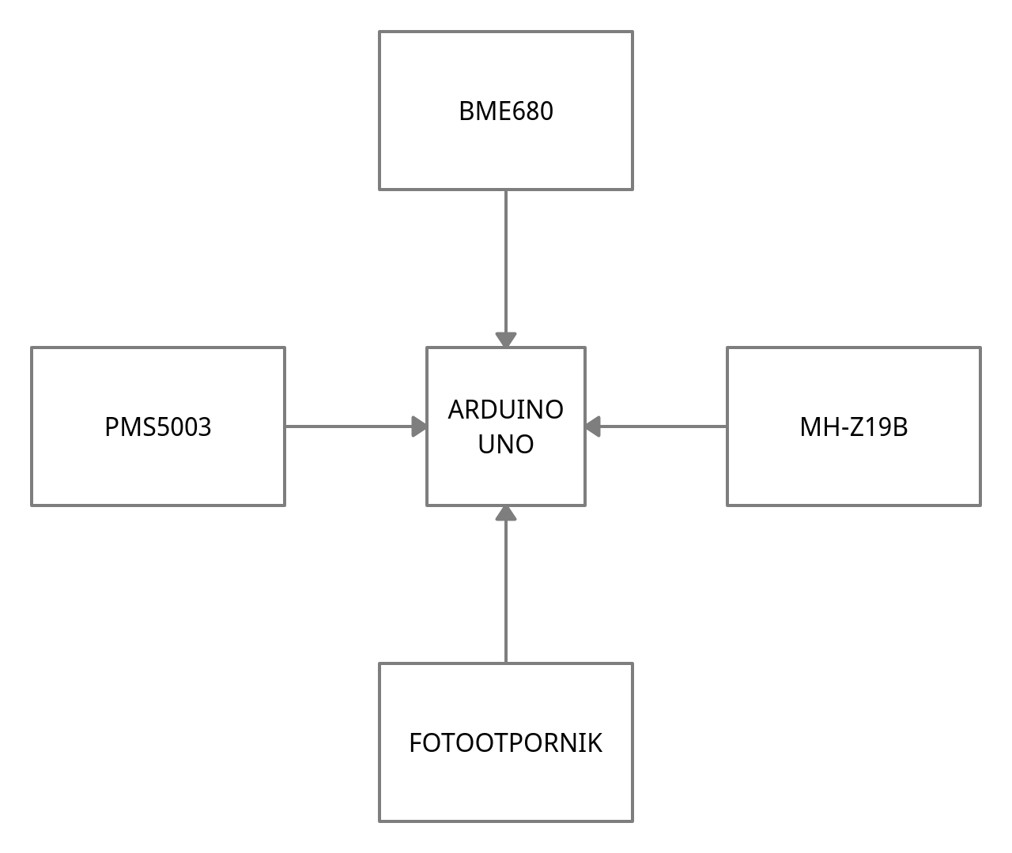Slika 3.10. Blok shema vanjskog dijela uređaja

Vanjski dio uređaja sadrži sve senzore koji su potrebni za mjerenje atmosferskih uvjeta. Senzor BME680 mjeri temperaturu, vlagu zraka i atmosferski pritisak. MH-Z19B mjeri razinu CO₂ u zraku, dok PMS5003 mjeri koncentraciju sitnih čestica. Fotootpornik služi za mjerenje jačine svjetlosti. Nije namijenjen za precizno mjerenje, već da korisniku da određenu predodžbu o jačini svjetlosti.
Svi su senzori spojeni na unutarnji dio uređaja, odnosno na Arduino Uno koji očitava vrijednosti sa senzora.

3.2.2. Unutarnji dio uređaja

Unutarnji dio uređaja sadrži mikroupravljač Arduino Uno koji prikuplja podatke s vanjskog dijela uređaja, odnosno s vanjskih senzora. Osim podataka s vanjskih senzora, Uno prikuplja i podatke s DS3231 modula, koji služi za računanje stvarnog vremena. On je veoma bitan za kasniju obradu podataka jer svakoj izmjerenoj vrijednosti pridruži i vrijeme njenog mjerenja. Uno prikuplja podatke i s BME280 senzora koji mjeri temperaturu, vlagu i atmosferski pritisak. Njegova glavna svrha je prikupljanje podataka o radnim uvjetima unutar samog kućišta. Ti se podatci koriste isključivo za nadgledanje radnih uvjeta unutarnjeg dijela uređaja.
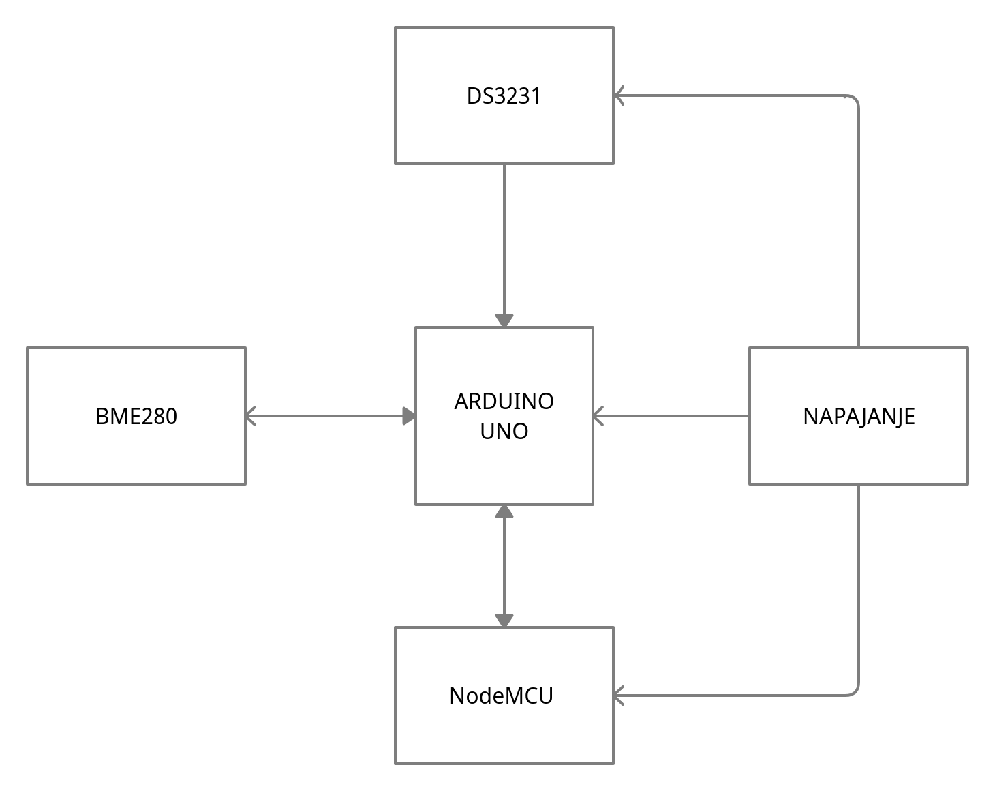Slika 3.11. Blok shema unutarnjeg dijela uređaja
U unutarnjem dijelu uređaja se nalazi i modul za napajanje. Na njega su spojene sve komponente uključujući i mikroupravljač.

Nakon što Arduino Uno prikupi podatke sa svih uređaja, on ih sve zajedno proslijedi na NodeMCU. NodeMCU ostvari povezanost s internetom i prosljedi podatke na određenu ip adresu. Ukoliko ne može ostvariti povezanost s internetom, NodeMCU akumulira podatke sve dok se povezanost ponovno ne ostvari. Podatci se spremaju u kružnu memoriju veličine 20 polja. Nakon što se spremnik napuni, najstarija vrijednost se prebriše najnovijom. Ostvarivanjem povezanost s internetom, podatci se vade iz memorije po FIFO (First In, First Out) metodi. Odnosno najstariji zapisani podatak se prvi vadi iz memorije i prosljeđuje dalje.

3.3. Server
Nakon što uređaj prikupi podatke, on ih pošalje na određenu ip adresu. Pošalje ih na ip adresu servera koji zatim prikupi te podatke i pospremi ih u bazu podataka. Ti se podatci potom prikazuju u obliku grafova.
Osnovni dio servera je isprogramiran u Python programskom jeziku. Program poziva Flask modul koji prikuplja podatka koje pošalje uređaj i omogućuje ostatku programa da koristi te podatke. Ti se podatci zatim prilagođavaju i šalju u bazu podataka.

3.x. Izgled gotovog rada

3.x.1. Uređaj
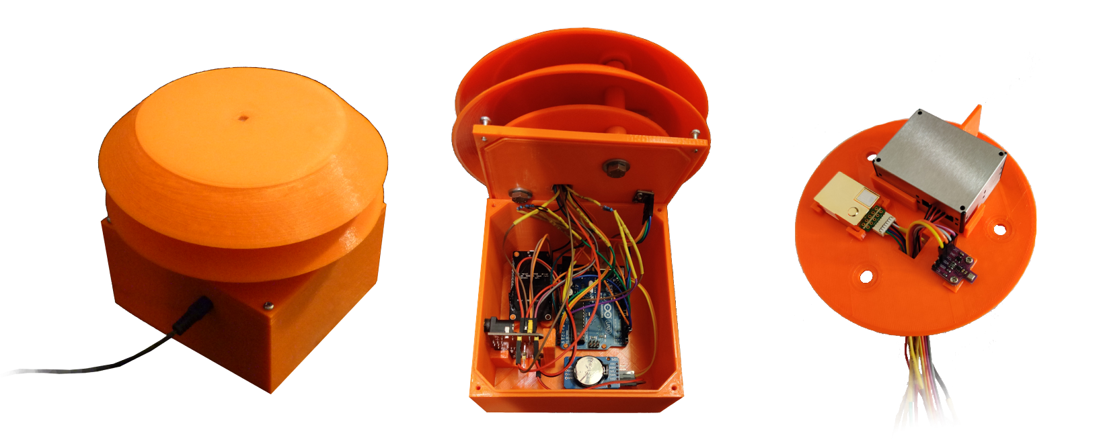

3.x.2. Web stranica

6. Literatura
2.1. Arduino
https://www.farnell.com/datasheets/1682209.pdf
2.x Graphite https://www.overops.com/blog/graphite-vs-grafana-build-the-best-monitoring-architecture-for-your-application/
3.2. Komponente
3.2.1. https://randomnerdtutorials.com/bme680-sensor-arduino-gas-temperature-humidity-pressure/#:~:text=The%20BME680%20is%20an%20environmental%20sensor%20that%20combines%20gas%2C%20pressure,in%20indoor%20air%20quality%20control.
3.2.4. https://nettigo.eu/products/plantower-pms5003-air-quality-sensor
https://cdn-shop.adafruit.com/product-files/3686/plantower-pms5003-manual_v2-3.pdf
https://learn.adafruit.com/pm25-air-quality-sensor
3.2.5. https://www.learnrobotics.org/blog/bme280-arduino-tutorial/
https://lastminuteengineers.com/bme280-arduino-tutorial/
https://learn.adafruit.com/adafruit-bme280-humidity-barometric-pressure-temperature-sensor-breakout?view=all
3.2.6. https://learn.adafruit.com/photocells
3.2.8. http://qqtrading.com.my/nodemcu-v3-esp8266-wifi-ch340?__cf_chl_captcha_tk__=f37e534621a7854c546c88888502d1329c3f8ab3-1619383844-0-AQpJGdd8cn1JL5I9wP_5cComJqYomaBT0ojudtfEXhz3e_5HTFzCPu6iVnT3t3xKY1cF1kh_bQSTNP9szuuCAperFyYSO0cHk2Wo9VqVu-l9eDbXHFqrQwXTzJ0ieMxqY82swZp8y5SyWn76oFtES3n1gOki9FNqriX4j9STtBmAy4mx39AsOlqczY7mMQde0fDKWLD59IZ0pxikdYDWV1N_8-mos9TWl5Z1tNX8NnQKXZvG8Sl4gBu8jBBlYDdZSZrP1L_mMAiSSpGjKUAj6-cTl2qK6YZBEoSPLzZCaX9hHDCQ9QlRgrWlt3_-cFBFv2YA4HugfF67EO9BJCk1MbeFATIG6wgmSdxrc2ertDP1H1AX6EjMLXPiJbblaTSXWZLDeoBeFn6Ju0g9svhxmB-CWxmZR_eh6T6ELp1d20nMKkk0JN1mFsf28sWcmQsGyrbEaLT0XJvPolrmY9Om0p4byzInltLjDOeqA4bZQb4LksgK_qEjqv24JbbKKumD4N2iAg06HSNkejB3ZMfKusCqTy8ijRLCeE45-1NlrEI_GO5zZEO2iAoSfOZQk-6SSpIssFJNtpdBkTRHfPLW1L32nhvFyY69N0MIxngIUZtZ6jmvj8U1XJOfKG-Kp4BGxg

6.2. Slike
Slika 2.1. preuzeta s: https://www.crazypi.com/arduino-uno-r3-microcontroller
Slika 2.2. preuzeta s: https://arduino-forth.com/article/arduino_comprendreConnecteurs
Slika 3.3. preuzeta s: https://hallroad.org/images/detailed/12/CJMCU-680_BME680_BOSCH_Temperature_And_Humidity_Pressure_Sensor_Ultra-small_Pressure_Height_Development_Board_1.JPG
Slika 3.4. preuzeta s: https://xenyltechbd.com/wp-content/uploads/2020/01/DS3231-RTC-2.png
Slika 3.5. preuzeta s: https://ae01.alicdn.com/kf/HTB10Ow3TrvpK1RjSZFqq6AXUVXaq/MH-Z19-Infrared-CO2-Sensor-Module-MH-Z19B-Carbon-Dioxide-Gas-Sensor-for-CO2-Monitor-0.jpg
Slika 3.6. preuzeta s: https://aqicn.org/sensor/pms5003-7003/vn/
Slika 3.7. preuzeta s: https://ae01.alicdn.com/kf/Hdb3da8527ad14ce3b91ac0f928740d2eo/GY-BME280-3-3-precision-altimeter-atmospheric-pressure-BME280-sensor-module.jpg
Slika 3.9. preuzeta s: https://storage.googleapis.com/production-public-files/public/system/images/photos/000/013/316/original/09088-02-L.jpg
Slika 3.10. preuzeta s: https://www.aliexpress.com/item/32725717757.html
Slika 3.11. preuzeta s: https://opencircuit.shop/Product/NodeMcu-v3-Lua-ESP-12E-WIFI-Development-Board

7. Prilozi

7.1. Cijeli programski kod

7.1.1. Arduino Uno

